포트폴리오
프로젝트명 | Pos프로그램
프로젝트 기간 | 2025.02.14 ~ 2025.02.21
상세내용 | - 개발 언어: C (리눅스)  - 가게에서 돈을 계산하는 POS기 프로그램입니다. 프로그램 시작 시 로그인 화면이 출력되며 관계자인지 확인하고, 인증에 성공하면 이름과 시작 시간, 가게 잔고가 표시됩니다. 이후 메인 화면으로 이동하며, 메뉴에는 제품 입력, 제품 재고 확인, 제품 입고, 계산, 제품 검색, 근무 종료, 프로그램 종료 기능이 있습니다. 제품 입력은 새로운 제품을 등록하는 기능입니다. 재고 확인은 가게에 있는 물건들의 이름과 개수를 *표로 표시합니다. 제품 입고는 물건 이름을 입력하면 이미 등록된 경우 "이미 존재합니다."라는 메시지가 출력되며, 등록되지 않은 경우 전체 목록에서 선택하여 세부사항을 수정할 수 있습니다. 제품 검색은 원하는 물건을 빠르게 찾을 수 있도록 합니다. 계산 메뉴는 고객이 선택한 물건을 골라서 판매하는 기능으로, 성인 인증이 필요한 경우 관련 메시지가 출력되며, 유통기한이 지난 물건은 경고 메시지가 표시됩니다. 판매된 물건은 재고에서 차감되며, 수익은 가게 잔고에 추가됩니다. 근무 종료 메뉴는 근무 시간을 계산하여 일급을 출력합니다.
플로우 차트 | 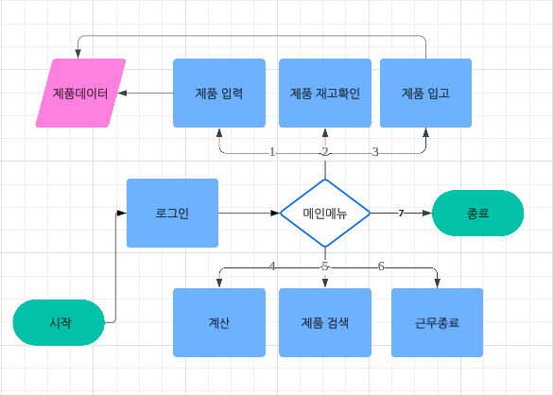
코드 | 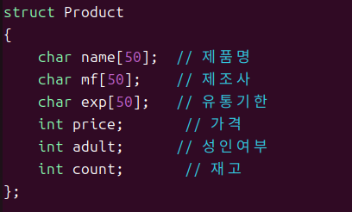  상품 구조체의 구성 요소입니다.  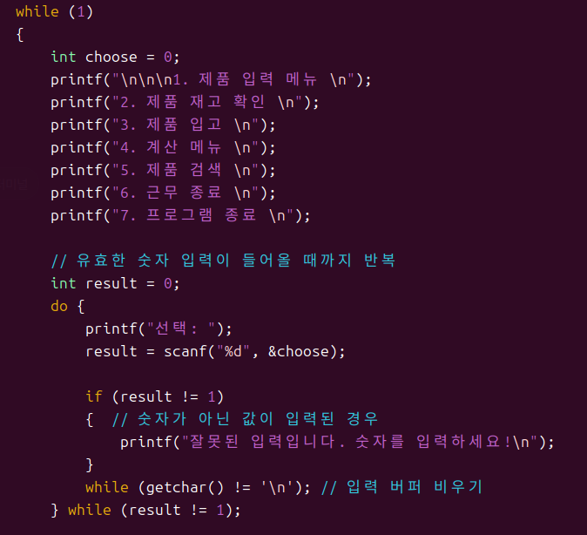  반복문 안에 스위치문으로 번호로 메뉴를 선택하면 해당 함수가 실행됩니다.  함수실행이 끝나면 반복문으로 다시 돌아와 메뉴가 다시 출력됩니다  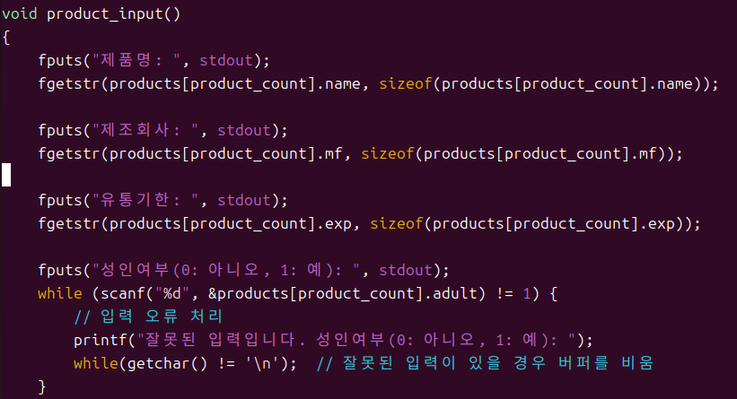  제품입력 코드입니다. 구조체 내용들을 하나하나 입력할 수 있습니다.  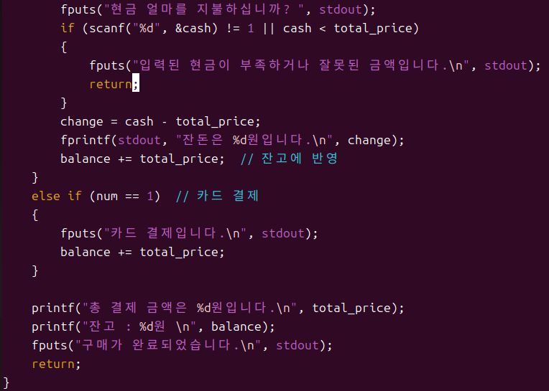  계산 함수입니다. 총 결재금액을 계산하고 가게잔고와 잔돈계산, 재고처리를 합니다.
프로그램  실행 | 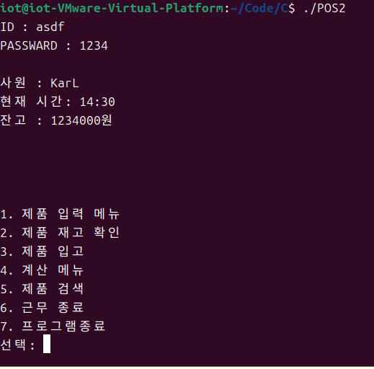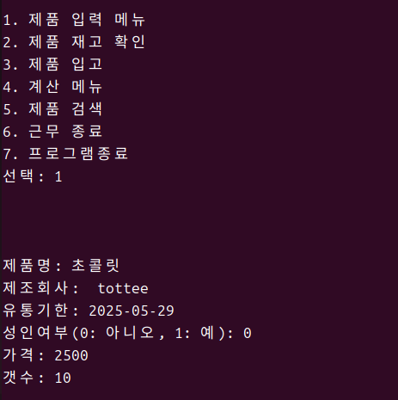  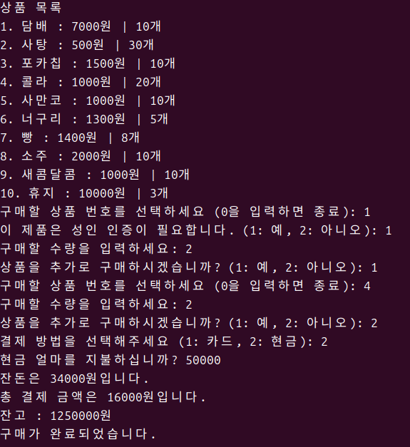  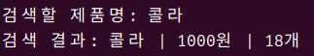
소감 | C언어를 활용한 상품 관리 시스템을 구현해 보았습니다. 사용자 입력을 처리하고, 상품의 재고 관리 및 결제 시스템을 구현하면서 데이터 구조와 알고리즘에 대한 이해를 높일 수 있었습니다. 실용적인 프로그램을 만들며 문제 해결 능력이 향상된 기회였습니다.

